МБДОУ

«Детский сад № 30» комбинированного вида

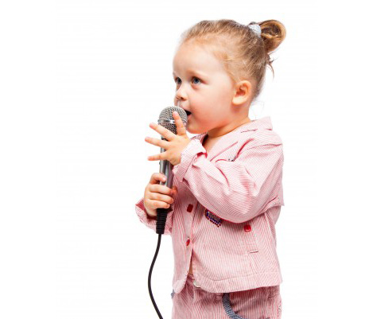

Музыкальный руководитель

Хрунова Ольга Ивановна

Музыка — удивительное искусство, способное благоприятно воздействовать на ребенка уже в первые месяцы его жизни. Именно в детстве рождается чувство красоты и гармонии, сопереживания прекрасного. Раннее музыкальное развитие малыша формирует не только его творческие способности, но и является залогом успешного развития речи ребенка. На музыкальных занятиях мы играем, поем, танцуем — все это порождает у малышей бурю положительных эмоций. Музыка дарит внутреннее благополучие ребенку, душевное и физическое здоровье.

Музыкальное воспитание детей раннего возраста имеет особое значение, так как именно в ходе его у самых маленьких закладывается тот фундамент, на котором базируется вся последующая музыкально-воспитательная работа.

Ранний возраст имеет свои особенности, свою специфику: для него характерно все перенимать подража-тельно как в музыкально-ритмических движениях, так и в подпевании и пении.

Музыкальные занятия эмоционально раскрепощают ребенка, обогащают впечатлениями, формируют музыкальные способности.

Предлагаем Вашему вниманию несколько советов, которые окажут Вам помощь в приобщении ребёнка к прекрасному миру музыки.

***Памятка для родителей по музыкальному развитию.***

|  |
| --- |
| ♦ Раннее проявление музыкальных способностей говорит о необходимости начинать музыкальное развитие ребенка как можно раньше. Время, упущенное как возможность формирования интеллекта, творческих, музыкальных способностей ребенка, будет невосполнимо.    ♦ Путь развития музыкальности каждого человека одинаков. Поэтому не следует огорчаться, если у нашего малыша нет настроения что-нибудь спеть или ему не хочется танцевать, а если и возникают подобные желания, то пение, на ваш взгляд, кажется далеким от совершенства, а движения смешны и неуклюжи. Не расстраивайтесь! Количественные накопления обязательно перейдут в качественные. Для этого потребуется время и терпение.   ♦ Отсутствие какой-либо из способностей может тормозить развитие остальных. Значит, задачей взрослого является устранение нежелаемого тормоза.  ♦ Не «приклеивайте» вашему ребенку «ярлык» — немузыкальный, если вы ничего не сделали для того, чтобы эту музыкальность у него развить. |

♦ ♦ ♦